2EE Compiladores – 2011.2
Prof. Marcelo d'Amorim

Aluno:____________________________________________________________________

- (2,0) Os triângulos abaixo representam, respectivamente, a região do programa impactada por um comando e a região do programa relevante para computar um comando. (a) Explique a utilidade destas regiões na engenharia de software e (b) Explique, conceitualmente, como computar estas regiões.

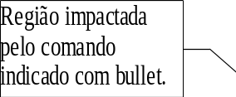
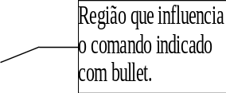

- (1,0) Quais são as vantagens de seu usar um assembler com o ilasm?

- (2,0) Indique vantagens de se usar representação de código em (a) 3 endereços e (b) pilha.

- (1,0) Construa o control flow graph do programa abaixo.

int foo (int a, int b, int c) {
if (a > b) {
if (c > a) {
return c;
}
return a;
} else if (c > b) {
return c;
} else {
return b;
}}

- (1,0) Coloque o programa acima no formato SSA

- (1.0) Qual a relação entre dependência de dados e o formato SSA?

- (2,0) Ilustre o estado do programa (indicado contéudo da heap, área estática, e pilha) no pontos do programa 1, 2, e 3 indicados em comentários abaixo.

class Bank {
static int LIMIT = 10;
static int ID = 0;
static class Account {
int id, custID;
double amount;
Account(int id, int custID, double amount){ this.id=id;this.custID=custID;this.amount=amount; }
public void withdraw(double amount) { this.amount -= amount; }
}
Account[] accounts;
Bank() { accounts = new Account[LIMIT]; }
Account createAccount(int custID, double amount) {
int id = ID++;
Account tmp = null;
if (id < LIMIT) {
tmp = new Account(id, custID, amount);
accounts[id] = tmp;
}
/*2*/ return tmp;
}
public static void main(String[] args) {
Bank bank = new Bank(); /*1*/
Account acc = bank.createAccount(1, 100.0);
acc.withdraw(75.0); /*3*/
}}

